羅氏Accu-Chek甜蜜家族聚會 - 北區場
活動日期：102/10/5(六)
活動時間：13:30-16:40
活動地點：台北市大同運動中心(台北市大同區大龍街51號；近民權西路捷運站)
血糖機就像您的手錶或汽車儀表板，準不準很重要，不準的血糖機可能讓醫師下錯藥量也打錯胰島素劑量。讓專業的護理衛教師教您判別血糖機精準度，也讓您了解血糖自我監測的重要性；還有特別邀請到「第一型糖尿病休息站」站長用親切又幽默的方式來分享他的控糖過程。
活動結束後還有抽獎活動送「第一型糖尿病休息站」站長的新書喔!
準備好了嗎？那就快來報名吧！
報名網址：https://docs.google.com/forms/d/1ruWg4dApSW6VEY-cdTApmIRvBVCDCR6pSli_8f7H4Q4/viewform
名額有限，以報名先後順序優先參加，趕快報名去。
您也可利用Email方式報名，Email請註明以下資訊後來信tw.edm@roche.com，謝謝。(會員編號 / 姓名 / Email / 行動電話 / 糖尿病類型 / 參加人數)
活動流程：(請參閱附件檔案)
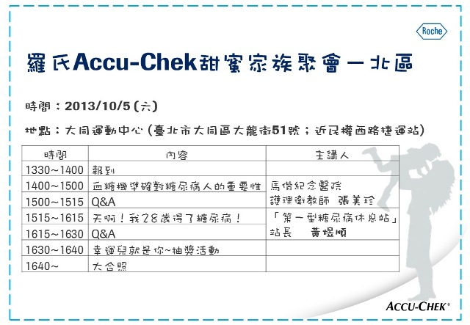
交通資訊：
- 捷運路線
  - →淡水線「民權西路站」，出車站後沿民權西路朝西，往承德路方向前進，於大龍街口右轉，約五百公尺，步行約七分鐘即可到達。
- 自用車開車路線
  - →從火車站的方向
沿承德路直行至民權西路左轉直行，經大龍街右轉即可到達。
  - →從高速公路的方向
下重慶北路交流道，沿重慶北路往南開，經昌吉街時左轉直行，至大龍街時右轉即可到達。
- 公車路線
  - →承德路方向在【大同國小】下車
21 26 266 280 290 304 306
616 618 636 639 811 松江幹線
  - →民權西路方向在【民權大龍街口】下車
41 111 211 225 226 227 261 292
306 520 539 616 617 618 636 638 639 801 803
  - →重慶北路方向則在【昌吉重慶路口】下車
2 9 21 41 215 223 250 255 274
288 302 304 306 601 636 639 641 704 重慶幹線
  - →民族西路方向則在【蘭州國中】下車
2 9 21 215 246 306 636 639
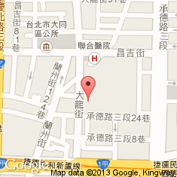
路線圖示：

